#### АДМИНИСТРАЦИЯ МУНИЦИПАЛЬНОГО ОБРАЗОВАНИЯ

**ТИХВИНСКИЙ МУНИЦИПАЛЬНЫЙ РАЙОН**

**ЛЕНИНГРАДСКОЙ ОБЛАСТИ**

**(АДМИНИСТРАЦИЯ ТИХВИНСКОГО РАЙОНА)**

**ПОСТАНОВЛЕНИЕ**

2 июля 2025 г. 01-1801-а

**от __________________________ № _________**

|  |
| --- |
| Об утверждении типового проекта по созданию мест (площадок) накопления твердых коммунальных отходов на территории Тихвинского городского поселения |
| 21,0400 ДО НПА |

В соответствии с пунктом 19 части 1 статьи 14 Федерального закона от 6 октября 2003 года № 131-Ф3 «Об общих принципах организации местного самоуправления в Российской Федерации»; Федеральным законом от 20 марта 2025 года № 33-ФЗ «Об общих принципах организации местного самоуправления в единой системе публичной власти»; Федеральным законом от 24 июня 1998 года № 89-ФЗ «Об отходах производства и потребления»; Федеральным законом от 31 декабря 2017 года № 503-ФЗ «О внесении изменений в Федеральный закон «Об отходах производства и потребления» и отдельные законодательные акты Российской Федерации»; в соответствии с Постановлением Правительства Российской Федерации от 31 августа 2018 года № 1039 «Об утверждении Правил обустройства мест (площадок) накопления твердых коммунальных отходов и ведения их реестра»; приказом Комитета Ленинградской области по обращению с отходами от 20 октября 2021 года № 14 «Об утверждении Единых стандартов к местам (площадкам) накопления твердых коммунальных отходов на территории Ленинградской области»; приказом Комитета Ленинградской области по обращению с отходами от 13 сентября 2024 года № 12 «Об внесении изменений в отдельные приказы Комитета Ленинградской области по обращению с отходами»; приказом Комитета Ленинградской области по обращению с отходами от 22 ноября 2021 года № 17 «Об утверждении порядка накопления твердых коммунальных отходов (в том числе их раздельного накопления) на территории Ленинградской области» (с изменениями); на основании части 7 статьи 1 Устава муниципального образования Тихвинское городское поселение Тихвинского муниципального района Ленинградской области; части 3 статьи 30 Устава муниципального образования Тихвинский муниципальный район Ленинградской области; и в целях повышения уровня благоустройства и санитарного состояния территорий населенных пунктов Тихвинского городского поселения, администрация Тихвинского района ПОСТАНОВЛЯЕТ:

1. Утвердить типовой проект по созданию мест (площадок) накопления твердых коммунальных отходов на территории Тихвинского городского поселения (приложение).
2. **Признать утратившим силу постановление** администрации Тихвинского района **от 21 августа 2024 года № 01-1895-а** «Об утверждении типового проекта по созданию контейнерной площадки для сбора твердых коммунальных отходов (ТКО) и крупногабаритных отходов (КГО) в Тихвинском городском поселении».
3. Опубликовать настоящее постановление в газете «Трудовая слава» и обнародовать на официальном сайте Тихвинского района.
4. Контроль за исполнением постановления возложить на заместителя главы администрации - председателя комитета   
   жилищно-коммунального хозяйства.

Глава администрации А.В. Брицун

Бровцина Валерия Алексеевна,

78-601

СОГЛАСОВАНО:

|  |  |  |
| --- | --- | --- |
| Заместитель главы администрации - председатель комитета  жилищно - коммунального хозяйства |  | Корцов А.М. |
| Заведующий отделом по благоустройству, дорожному хозяйству и транспорту комитета жилищно - коммунального хозяйства |  | Захаров Р.Н. |
| Заведующий юридическим отделом |  | Павличенко И.С. |
| Заведующий общим отделом |  | Савранская И.Г. |

РАССЫЛКА:

|  |  |
| --- | --- |
| Дело | - 1 экз. |
| Комитет жилищно-коммунального хозяйства | - 2 экз. |
| ИТОГО: | 3 |

УТВЕРЖДЕН   
постановлением администрации   
Тихвинского района   
от 2 июля 2025 г. № 01-1801-а

(приложение)

**ТИПОВОЙ ПРОЕКТ   
по созданию мест (площадок) накопления твердых коммунальных отходов на территории Тихвинского городского поселения**

1. **Общие требования к местам (площадкам) накопления твердых коммунальных отходов.**

1.1. Типовой проект устанавливает требования к местам (площадкам) накопления твердых коммунальных отходов на территории Тихвинского городского поселения, в том числе требования к техническим параметрам мест (площадок) накопления твердых коммунальных отходов на территории Тихвинского городского поселения.

1.2. Накопление твердых коммунальных отходов допускается только в местах (на площадках) накопления твердых коммунальных отходов далее (контейнерные площадки), соответствующих требованиям законодательства в области   
санитарно-эпидемиологического благополучия населения (Постановление Главного государственного врача Российской Федерации от 28 января 2021 года № 3 «Об утверждении санитарных правил и норм СанПиН 2.1.3684-21   
«Санитарно-эпидемиологические требования к содержанию территорий городских и сельских поселений, к водным объектам, питьевой воде и питьевому водоснабжению, атмосферному воздуху, почвам, жилым помещениям, эксплуатации производственных, общественных помещений, организации и проведению   
санитарно-противоэпидемических (профилактических) мероприятий»), правилам благоустройства Тихвинского городского поселения.

1.3. Накопление твердых коммунальных отходов может осуществляться путем их раздельного складирования по видам отходов, группам отходов, группам однородных отходов (раздельное накопление).

1.4. Администрация Тихвинского района при реализации полномочий по созданию мест (площадок) накопления твердых коммунальных отходов, за исключением установленных законодательством Российской Федерации случаев, когда такая обязанность лежит на других лицах, обязана соблюдать правила обращения с твердыми коммунальными отходами и правила обустройства мест (площадок) накопления твердых коммунальных отходов, и ведение их реестра, утвержденные в установленном порядке.

1.5. Количество мусоросборников, устанавливаемых на контейнерных площадках, определяется в соответствии с установленными нормативами накопления твердых коммунальных отходов.

1.6. На контейнерных площадках в зависимости от типа жилой застройки должно размещаться не более 8 контейнеров для смешанного накопления твердых коммунальных отходов или 12 контейнеров, из которых 4 – для раздельного накопления твердых коммунальных отходов, и не более 2 бункеров для накопления крупногабаритных отходов.

1.7. Контейнерные площадки, независимо от видов мусоросборников (контейнеров и бункеров) должны иметь подъездной путь, пандус (за исключением контейнерных площадок заглубленного типа), твердое (асфальтовое, бетонное) покрытие с уклоном для отведения талых и дождевых сточных вод, а также ограждение с трёх сторон высотой не менее 1 метра, обеспечивающее предупреждение распространения отходов за пределы контейнерной площадки. Пандус должен иметь твердое (асфальтовое, бетонное) покрытие.

1.8. На каждой контейнерной площадке, независимо от видов мусоросборников (контейнеров и бункеров), должна быть размещена информация о собственниках и лицах, ответственных за содержание контейнерной площадки, контакты указанных лиц, о видах отходов, накопление которых разрешено и запрещено на контейнерной площадке, периодичность вывоза отходов, об ответственности за несоблюдение требований законодательства Российской федерации и Ленинградской области при накоплении отходов.

1.9. В случае раздельного накопления отходов на контейнерной площадке должны быть предусмотрены контейнеры для каждого вида отходов или группы однородных отходов, исключающие смешивание различных видов отходов или групп отходов, либо групп однородных отходов.

1. **Типовые проекты контейнерных площадок для сбора твердых коммунальных отходов (ТКО) и крупногабаритных отходов (КГО).**

Типовые проекты контейнерных площадок для сбора ТКО и КГО представлены в Приложениях А-Г к настоящему документу:

**Приложение А** - типовое решение контейнерной площадки для сбора ТКО и КГО на 2 сменяемых контейнера для КГО и 2 контейнера ТКО заглубленного типа (типовое решение № 1);

**Приложение Б** - типовое решение контейнерной площадки для сбора КГО на 2 сменяемый контейнера для КГО (типовое решение № 2);

**Приложение В** - типовое решение контейнерной площадки для сбора ТКО на 1 контейнер заглубленного типа (типовое решение № 3);

**Приложение Г** - типовое решение контейнерной площадки для сбора ТКО на 1 (2) контейнера для ТКО (типовое решение № 4).

* 1. Контейнерная площадка для сменяемых контейнеров для КГО

**Покрытие контейнерной площадки**

С целью упорядочения и оптимизации процесса (системы) сбора, хранения и вывоза крупногабаритных отходов от многоквартирных жилых домов Тихвинского городского поселения оборудуется площадка для сбора и временного хранения КГО с возможностью установки на ней сменяемых открытых контейнеров объемом от 6 м3 до 10 м3. Ориентировочные размеры площадки приведены на листах 1 и 3 Приложения А, листе 1 Приложения Б.

Возможное покрытие площадки:

* асфальтовое покрытие;
* бетонное покрытие.

Для отвода поверхностных вод предусматривается уклон покрытия 0,02%.

Оборудование, установленное на контейнерной площадке, не должно препятствовать механизированной уборке территории, должен быть обеспечен свободный подъезд специализированного транспорта для проведения   
погрузочно-разгрузочных работ.

**Ограждение контейнерной площадки**

Место расположения для двух открытых сменяемых контейнеров для КГО имеет ограждение с трех сторон высотой не менее 1 м (позиция 3 Приложения А, Б). Ограждение имеет щитовую форму – металлический профилированный лист толщиной не менее 0,5 мм, оцинкованный, окрашенный, цвет зеленый, марки эквивалентной С-10 на металлическом каркасе (трубы стальные квадратные по ГОСТ 8639-82, стойки: наружный размер не менее 60х60х3,5 мм, прожилины: 40х40х3 мм).

В качестве альтернативного решения ограждения контейнерной площадки возможна установка ограждения из бетонных (железобетонных) самостоящих элементов.

Дополнительно контейнерная площадка может быть оснащена навесом.

Пример внешнего вида ограждения приведен на рисунке 1 (без навеса).

**Сменяемый контейнер для КГО**

Бункер-накопитель/«Лодочка» (позиция 4 Приложения А, Б) предназначен для крупногабаритных отходов и строительного мусора с рабочим объёмом от 6 м3 до 10 м3;

Корпус Бункера-накопителя состоит из стального листа толщиной 2 мм, усиление из профильной трубы 60х30х3 мм, уголок 45. Передняя и задняя наклонная стенка изготовлена из цельного листа. Все детали соединены с помощью сварки. Боковые стенки снабжены захватами для погрузки на бункеровоз и разгрузки. Спереди бункер для мусора имеет упоры для фиксации его на мусоровозах при транспортировке. Сзади оснащен захватами, используемыми при разгрузке.

Бункер «Лодочка» изготавливается из листовой стали. Имеет лакокрасочное покрытие зеленого цвета. По бокам контейнера размещены по 2 грузовых зацепа для манипулятора.

Пример внешнего вида контейнеров приведен на рисунках 2-3.

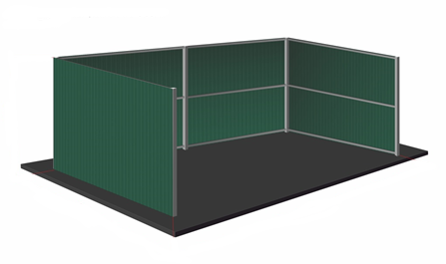

**Рисунок** **1. Пример внешнего вида ограждения для открытых сменяемых бункеров КГО**

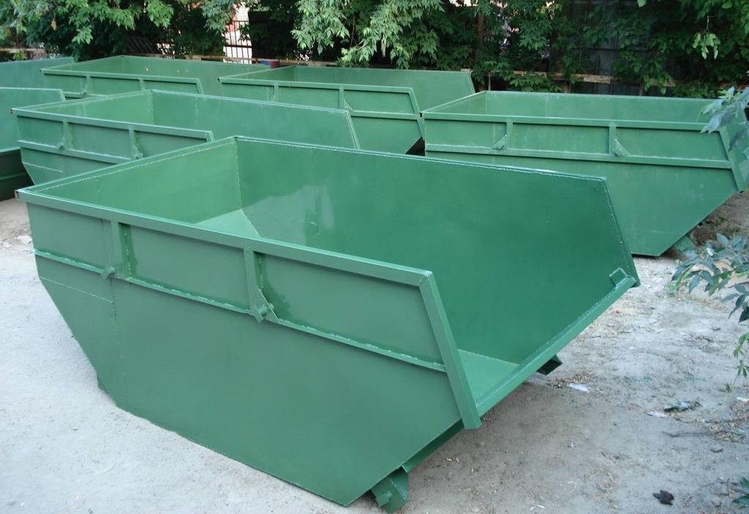

**Рисунок** **2. Пример внешнего вида контейнера для КГО**

**Рисунок 3. Пример внешнего вида контейнера для КГО**

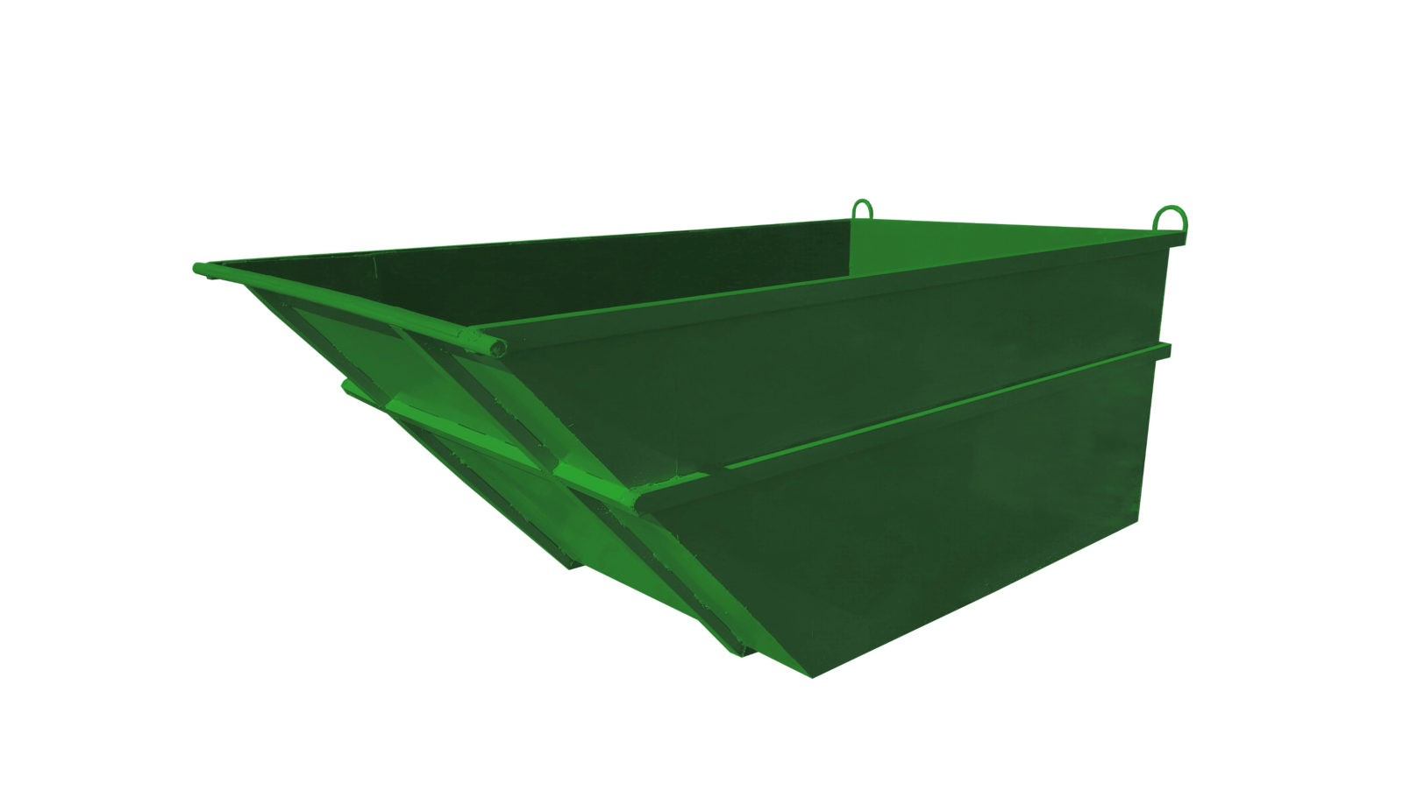

* 1. Контейнерная площадка для контейнеров заглубленного типа.

**Контейнер заглубленного типа**

Контейнер заглубленного типа (позиция 7 Приложения А, позиция 2 Приложения В) для сбора твердых бытовых отходов – вертикальная конструкция цилиндрической формы, не имеющая сварных швов, которая позволяет осуществлять сбор отходов и разместить две трети части контейнера под землей.

Общий вид контейнера заглубленного типа для сбора ТКО и схема организации контейнерной площадки (позиция 6 Приложения А, позиция 1 Приложения В) приведены на рисунках 4-5.

**Устройство контейнера (рисунок 4)**

Основной контейнер (2) – полностью герметичный,   
коррозионно-морозостойкий, ударопрочный пластиковый контейнер, изготовлен из полиэтилена низкого давления (ПНД) высокой плотности, методом стыковой экструзионной сварки, имеет форму цилиндра с постоянным диаметром для препятствия выталкивания грунтовыми водами, а также равномерному распределению нагрузок на корпус. Верх контейнера оснащен опорным кольцом, выполненным из алюминия. Основание имеет форму квадрата. На дне контейнера имеется фланец для фиксации.

Мягкий контейнер (5) – съемный многоразовый мешок, который служит для непосредственного складирования отходов. Мешок выполнен из двухслойной ламинированной полипропиленовой ткани. Верхняя часть мешка состоит из подъемного кольца и четырех петель (ленточных строп). В нижней части находится пластиковая арматура, которая выполняет функции запорного механизма и служит для разгрузки контейнера.

Подъемный механизм (4) представляет собой металлический кронштейн (траверса), который крепиться к основной крышке (3) для захвата КМУ мусоровоза и служит для сокращения времени разгрузки контейнера.

Основная крышка (3) изготовлена из полиэтилена высокого давления (ПВД) методом ротационного литья, имеет люк для загрузки отходов с закрывающейся крышкой диаметром 500 мм.

Декоративная облицовка контейнера (1) выполнена из оцинкованной профилированной стали с полимерным покрытием.

Система загрузки бесконтактного типа «суфлерская будка» или контактного типа «лючок».

Схема монтажа контейнера заглубленного типа представлена на рисунке 6.

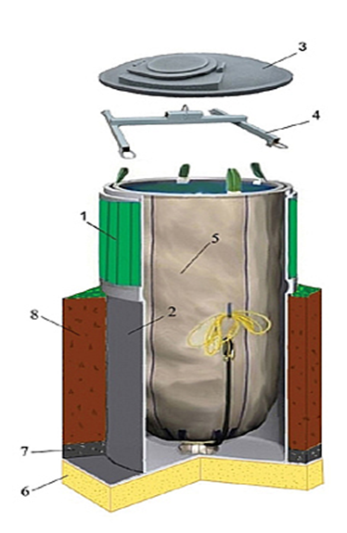

**Рисунок 4. Общий вид контейнера заглубленного типа (разрез)**

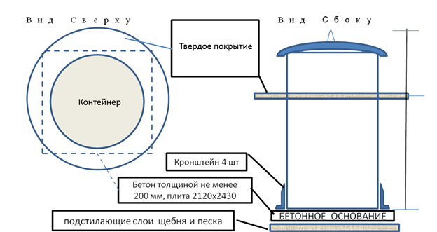

**Рисунок 5. Схема организации контейнерной площадки**

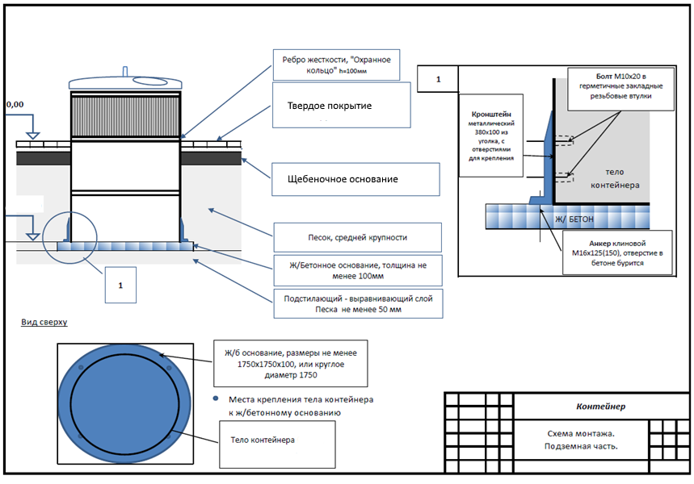

**Рисунок 6. Схема монтажа контейнера заглубленного типа**

**Основные характеристики контейнера заглубленного типа:**

* Номинальный объём 3 м3, 5 м3
* Внутренний мягкий контейнер (мешок) выполнен из двухслойной ламинированной полипропиленовой ткани;
* Система загрузки бесконтактного типа «суфлёрская будка» (или контактного типа «лючок»;
* Основной контейнер – полностью герметичный,   
  коррозионно-морозостойкий, ударопрочный, изготовлен из полиэтилена низкого давления (ПНД) высокой плотности методом стыковой экструзионной сварки;
* Основной контейнер имеет постоянный диаметр не менее 1 650 мм, общая высота не менее 1 550 мм;
* Высота надземной части контейнера не менее 920 мм;
* Декоративная облицовка контейнера выполнена из оцинкованной профилированной стали с полимерным покрытием;
* Основной контейнер имеет форму цилиндра с постоянным диаметром для препятствия выталкивания грунтовыми водами, а также равномерному распределению нагрузок на корпус;
* Основание контейнера, выполненное из полиэтилена низкого давления (ПНД) высокой плотности и имеющее форму квадрата, является фланцем для фиксации контейнера в грунте для наиболее удобного монтажа.

**Благоустройство контейнерной площадки**

После производства работ должно быть восстановлено нарушенное благоустройство прилегающей территории.

Благоустройство контейнерной площадки должно включать следующие работы:

* удаление излишек грунта вокруг контейнера для укладки твердого покрытия (асфальт, бетон);
* выполнение укладки твердого покрытия (асфальт, бетон) вокруг контейнера на площадке габаритами по периметру не менее 2 700 мм. Смещение края площадки от центра контейнера и параллельной линии края проезжей части тротуара проезда не более 50 мм. Площадка должна иметь незначительный уклон к наружной стороне для отвода дождевой воды. На поверхности должно остаться примерно 920 мм верхней части контейнера - лента, опоясывающая контейнер, должна быть над поверхностью твердого покрытия (асфальт, бетон).
* излишки грунта удаляются от площадки и вывозятся.
* поврежденное газонное покрытие выравнивается и засеивается газонной травой.
  1. Контейнерная площадка для открытых контейнеров

**Покрытие контейнерной площадки**

Покрытие контейнерной площадки для наземных контейнеров для ТКО (позиция 4 Приложения Г):

* асфальтовое покрытие;
* бетонное покрытие.

Контейнерная площадка для наземных контейнеров для ТКО должна иметь подъездной путь, пандус, твердое (асфальтовое, бетонное) покрытие с уклоном для отведения талых и дождевых сточных вод. Пандус должен иметь твердое (асфальтовое, бетонное) покрытие.

Для отвода поверхностных вод предусматривается уклон покрытия 0,02%.

**Ограждение контейнерной площадки**

Контейнерная площадка для одного (двух) наземных контейнеров для ТКО имеет ограждение с трех сторон высотой не менее 1 м (позиция 1 Приложения Г). Ориентировочные размеры площадки приведены на листе 1 Приложения Г: длина площадки 3 300 мм, ширина 1 600 мм, высота до козырька 1 800 мм, полная 2 000 мм, боковины и задняя стенка высота 1 300 мм.

Ограждение контейнерной площадки для открытых контейнеров аналогично ограждению контейнерной площадки для сменяемых контейнеров для КГО (подробно п. 2.1). При этом обязательным условием для контейнеров наземных контейнеров для ТКО является наличие навеса.

**Контейнер для сбора ТКО**

Контейнер 1,1 м3 (1 100 литров). Материал: Полиэтилен низкого давления (HDPE) с крышкой, на колёсах 4 штуки, цвет зелёный.

Примеры внешнего вида ограждения с навесом и наземных контейнеров для ТКО приведены на рисунках 7-9.

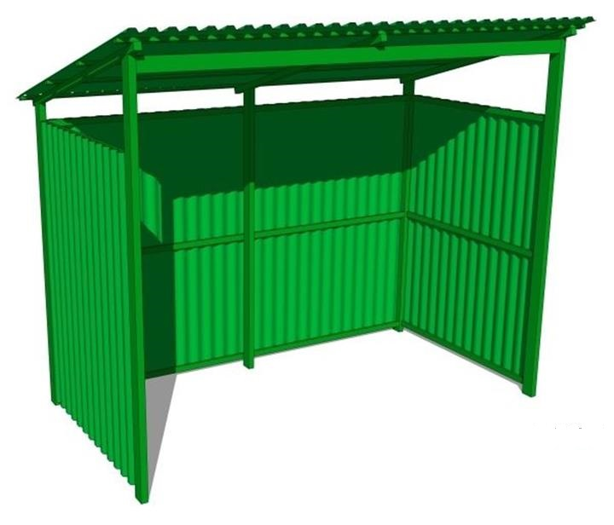

**Рисунок 7. Пример внешнего вида ограждения с навесом для наземных контейнеров для ТКО**

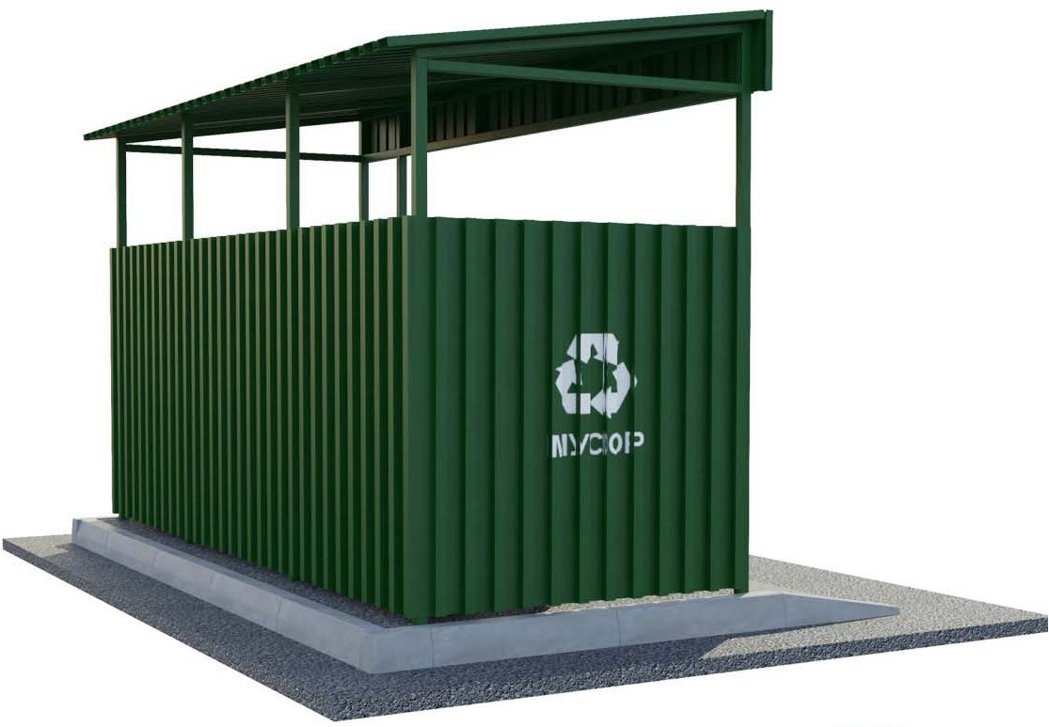

**Рисунок 8. Пример внешнего вида ограждения с навесом и пандусом для наземных контейнеров для ТКО**

**Рисунок 9. Пример внешнего вида наземных контейнеров для ТКО**

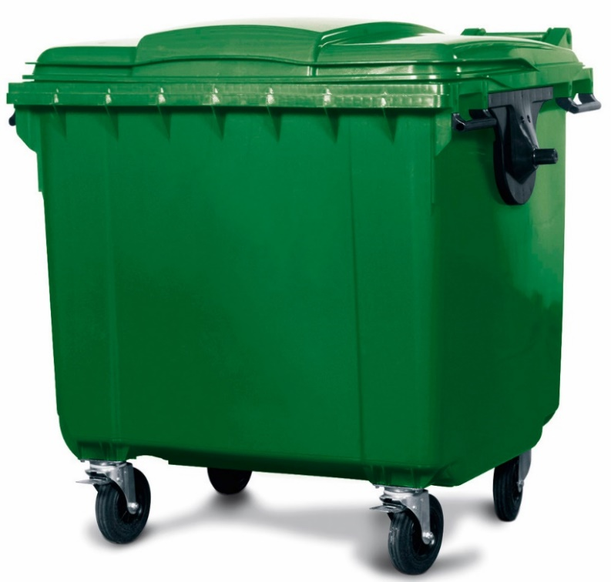

**Приложение А**

**Типовое решение контейнерной площадки для сбора ТКО и КГО на 2 сменяемых бункера КГО и 2 контейнера ТКО заглубленного типа (типовое решение № 1)**

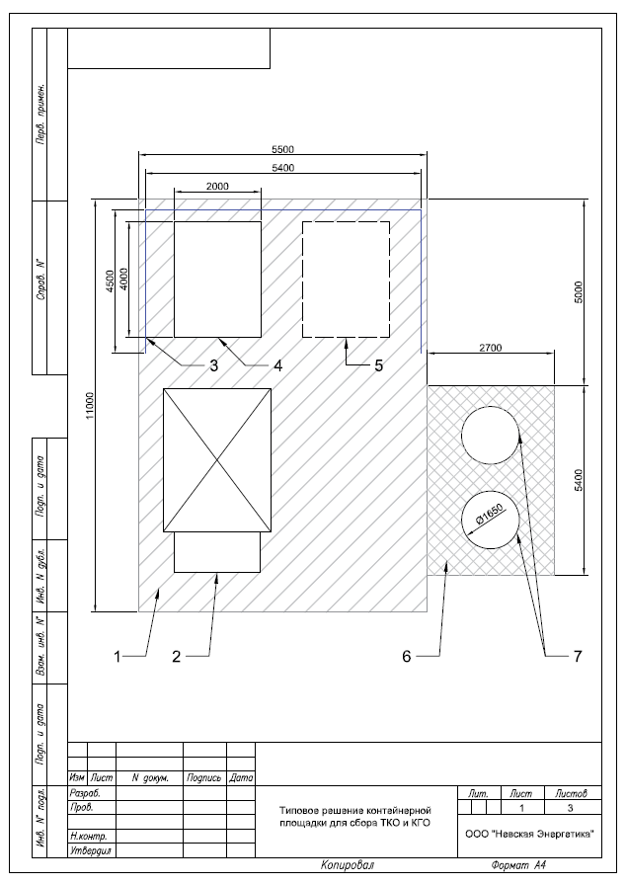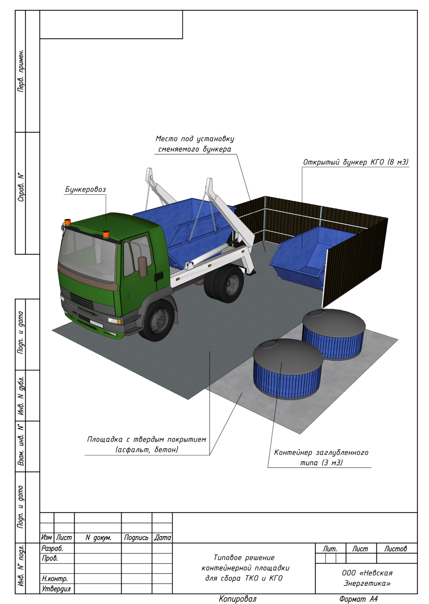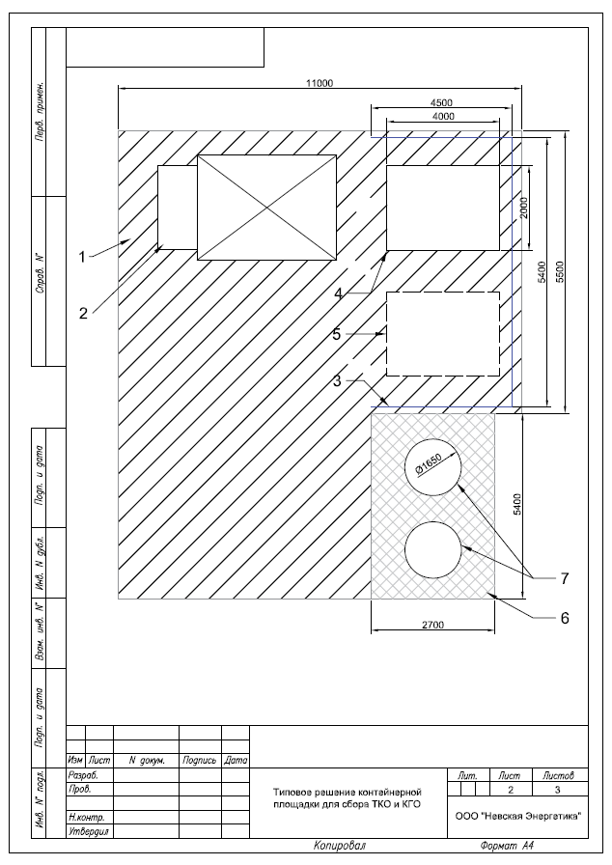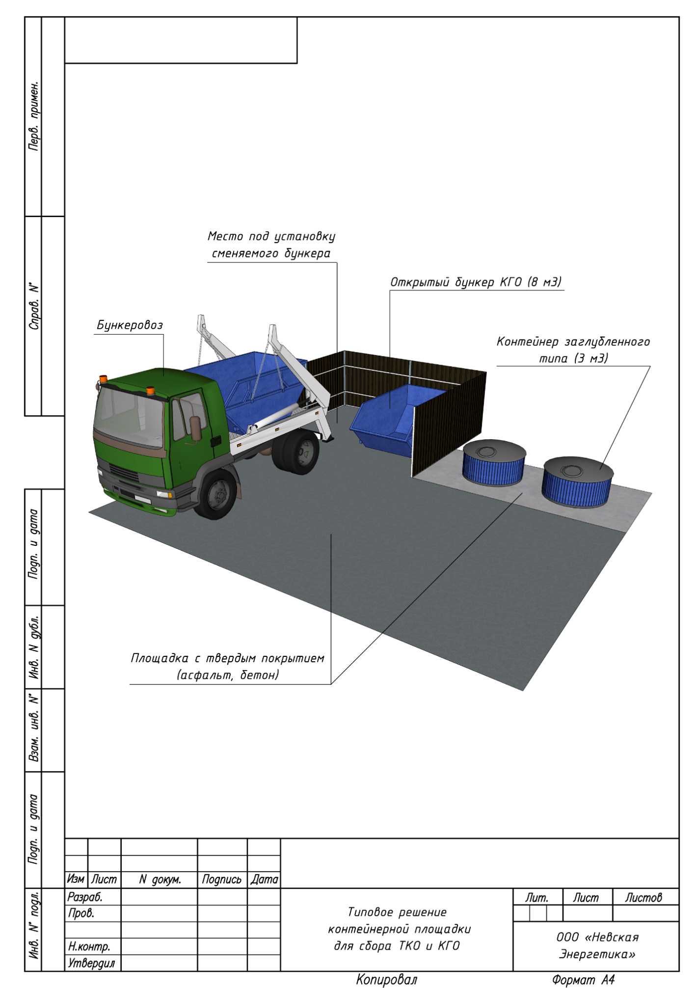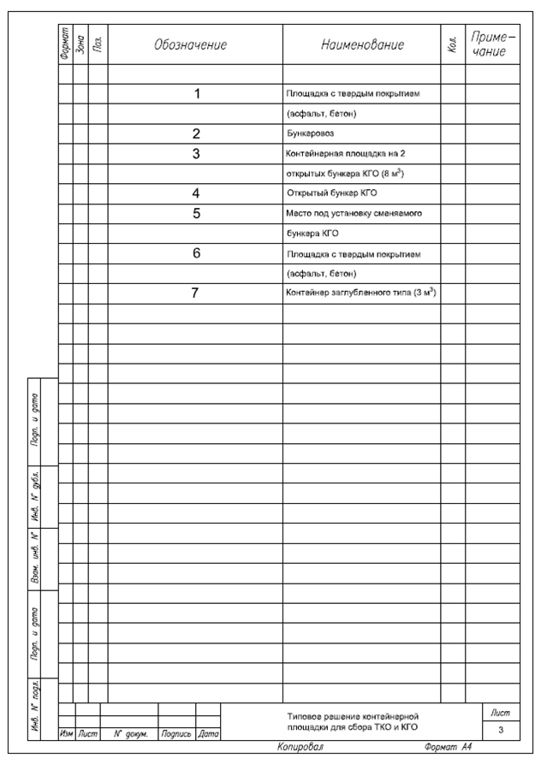

**Приложение Б**

**Типовое решение контейнерной площадки для сбора КГО на 2 сменяемых бункера КГО (типовое решение № 2)**

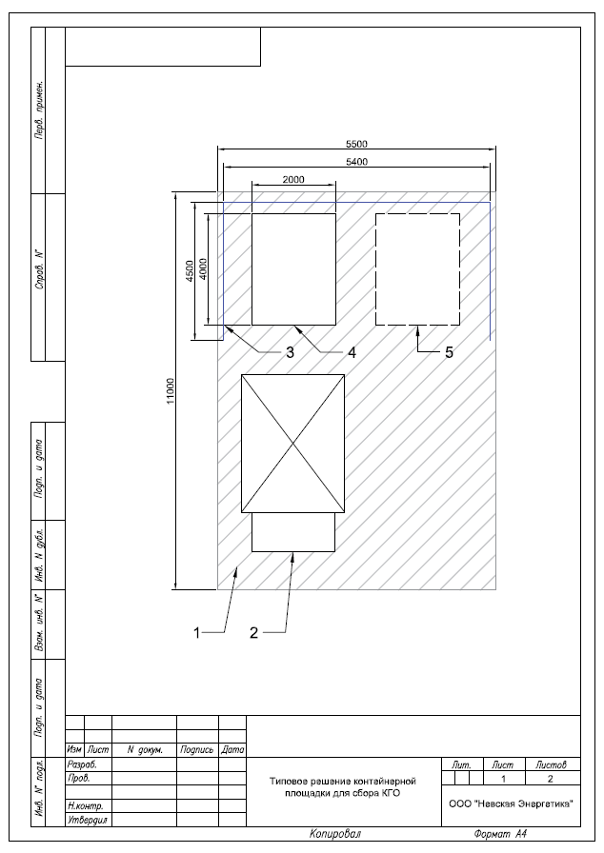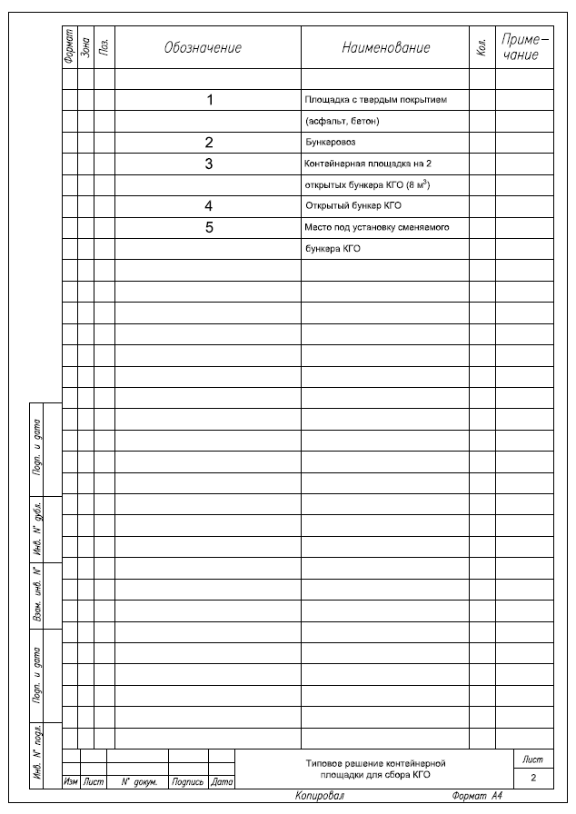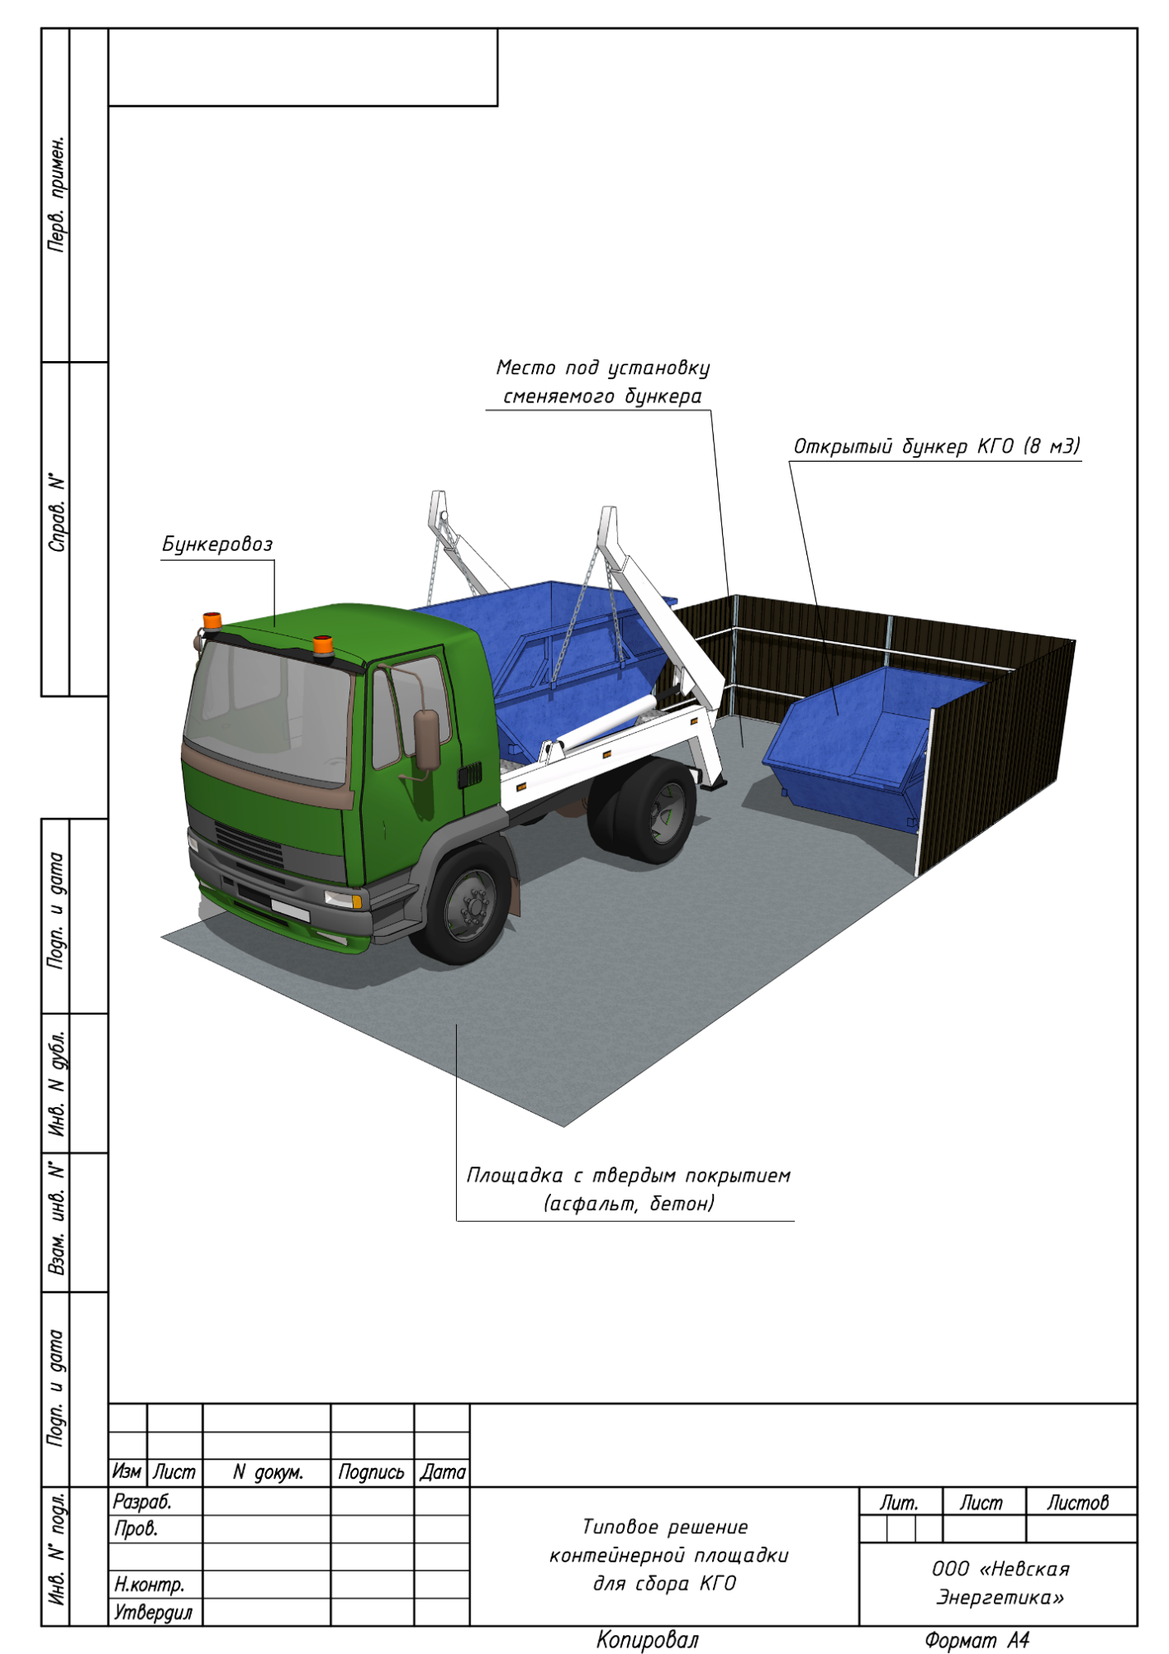

**Приложение В**

**Типовое решение контейнерной площадки для сбора ТКО на 1 контейнер заглубленного типа (типовое решение № 3)**

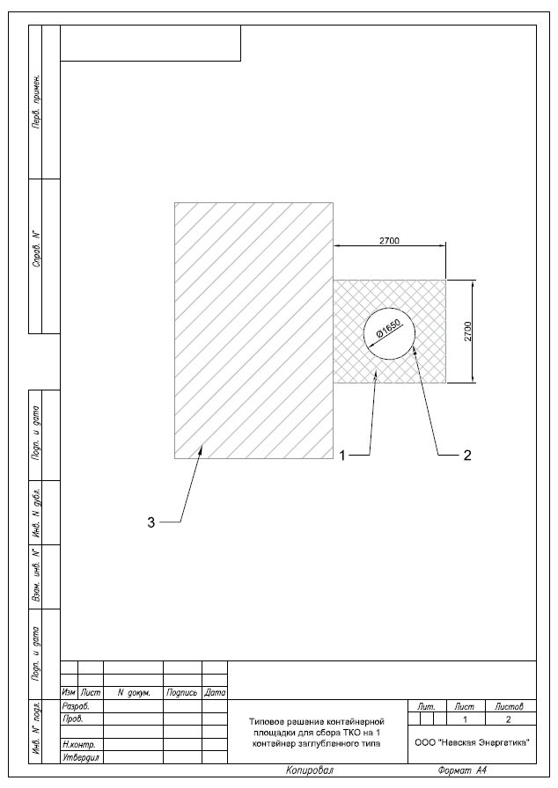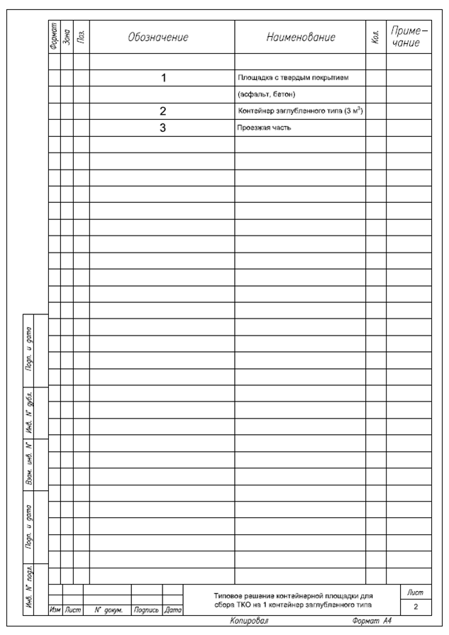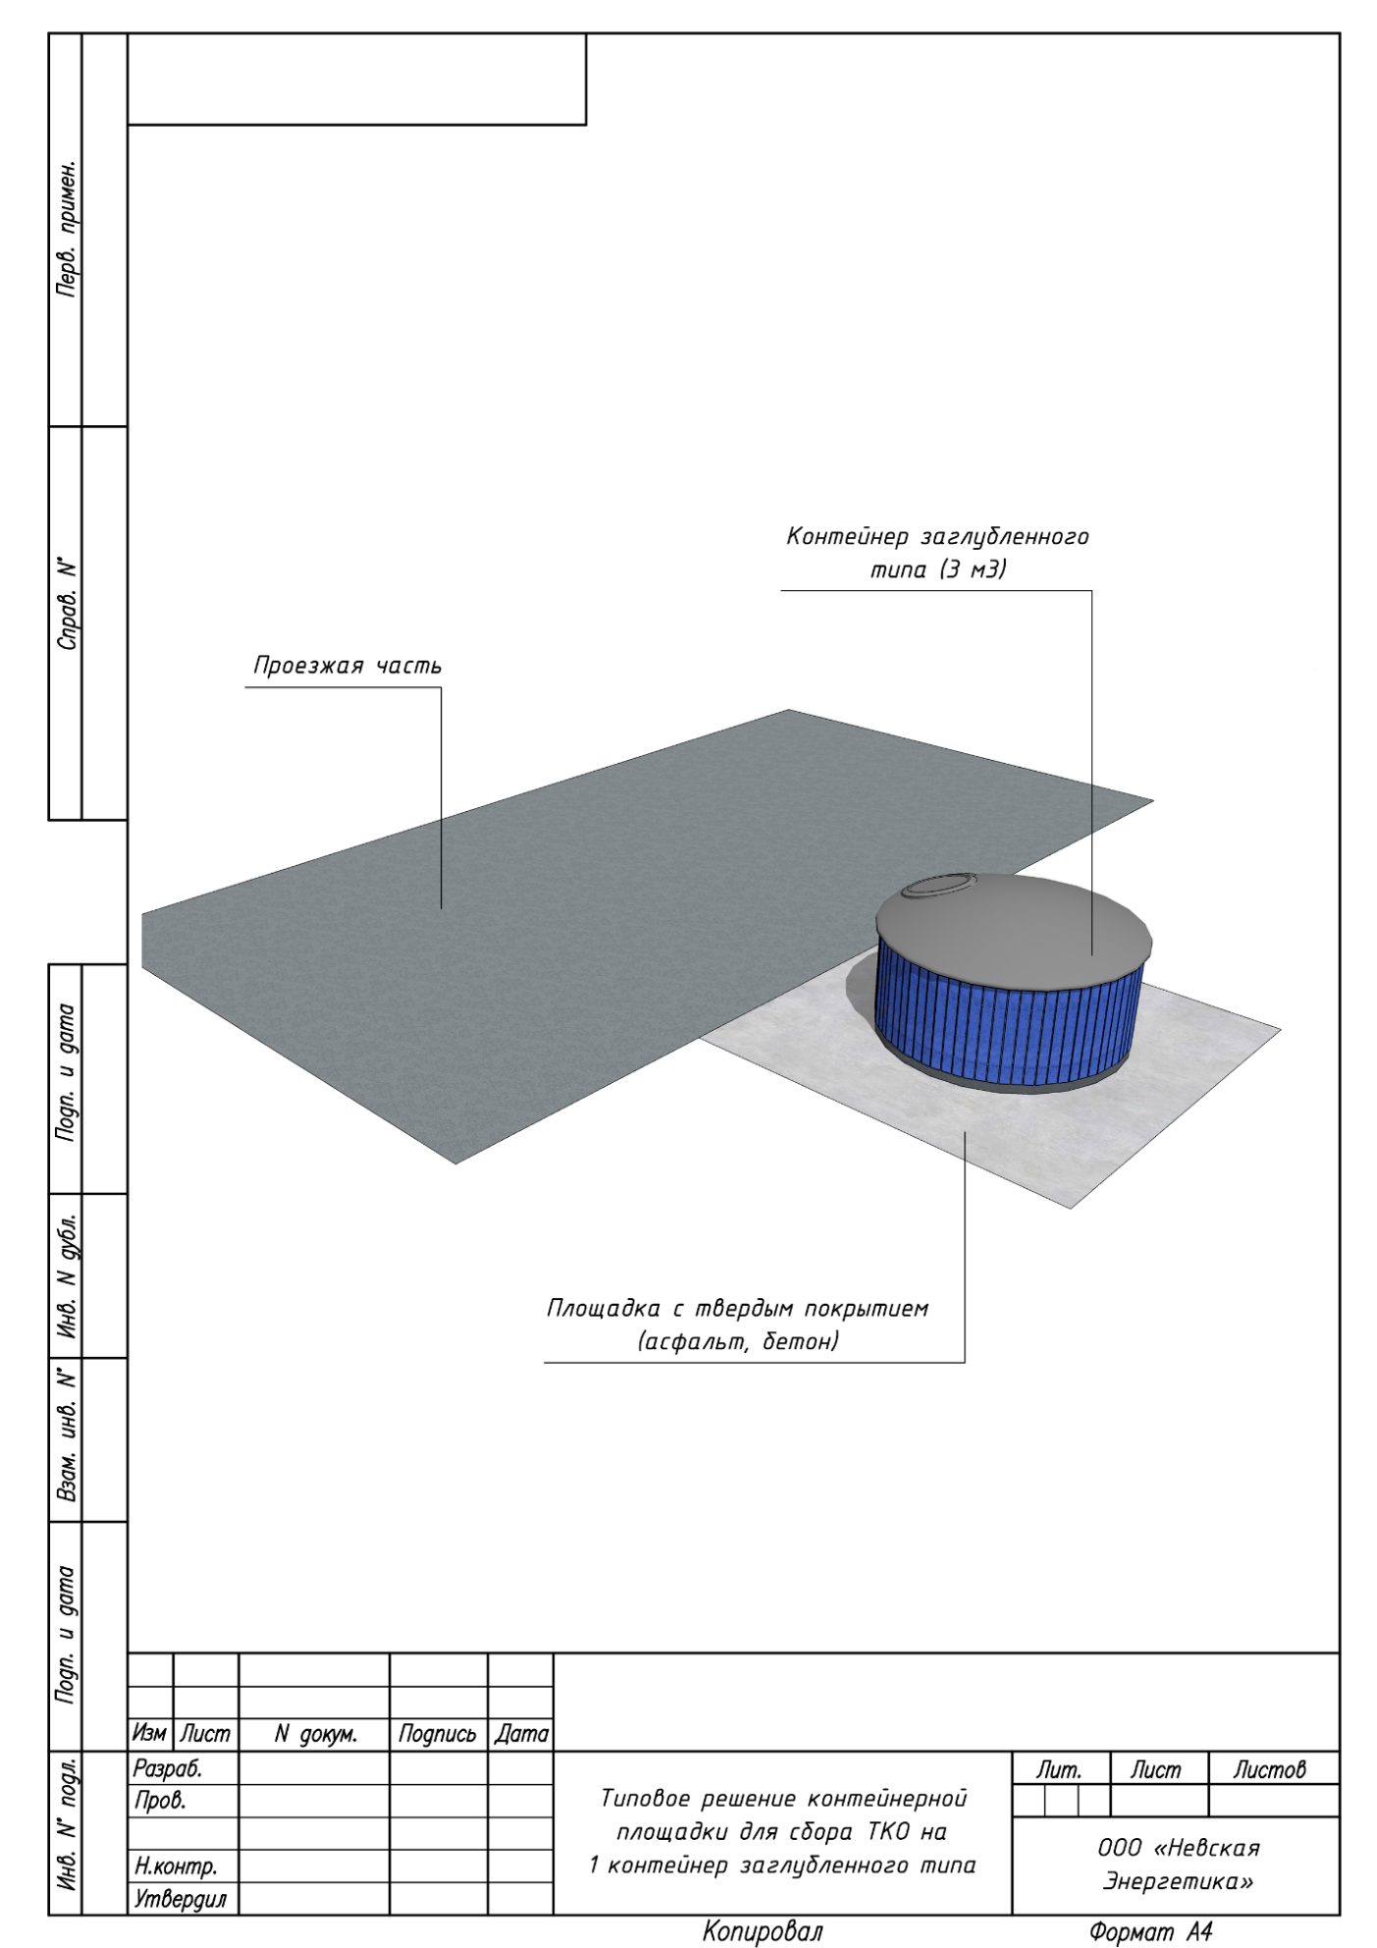

**Приложение Г**

**Типовое решение контейнерной площадки для сбора ТКО на 1 (2) контейнера ТКО (типовое решение № 4)**

